BÁO CÁO THỰC HÀNH AN TOÀN HỆ THỐNG THÔNG TIN
- Họ và tên sinh viên: HUỲNH MINH KHOA
- Mã số sinh viên: 1150080139
- Lớp: 11_CNPM2
- Link Video Demo YouTube: [Dán link video YouTube của bạn tại đây]
- Link GitHub Repository: https://github.com/KhoaMinh8386/LAB_AT_BMHTTT/tree/main/LAB1
BƯỚC 1 : SET UP UBUTUTU LÀM MÁY SERVER:
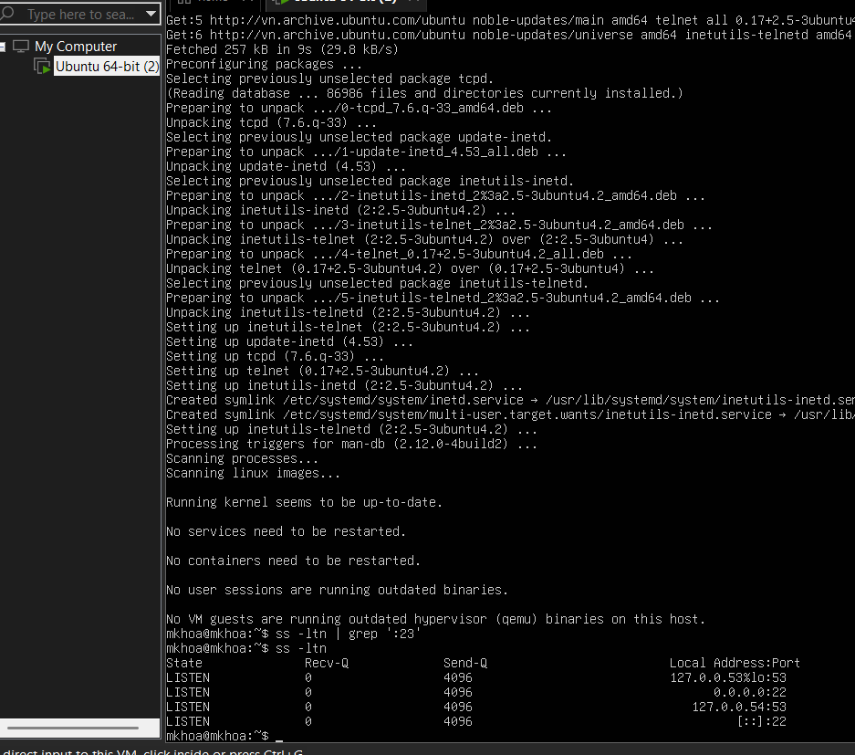
BƯỚC 2 EM KHỞI ĐỘNG DỊCH VỤ TELNET
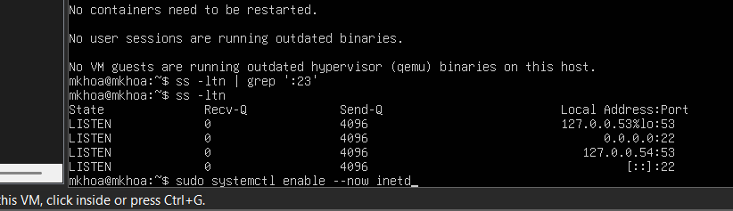
LẮNG NGHE CỔNG 23
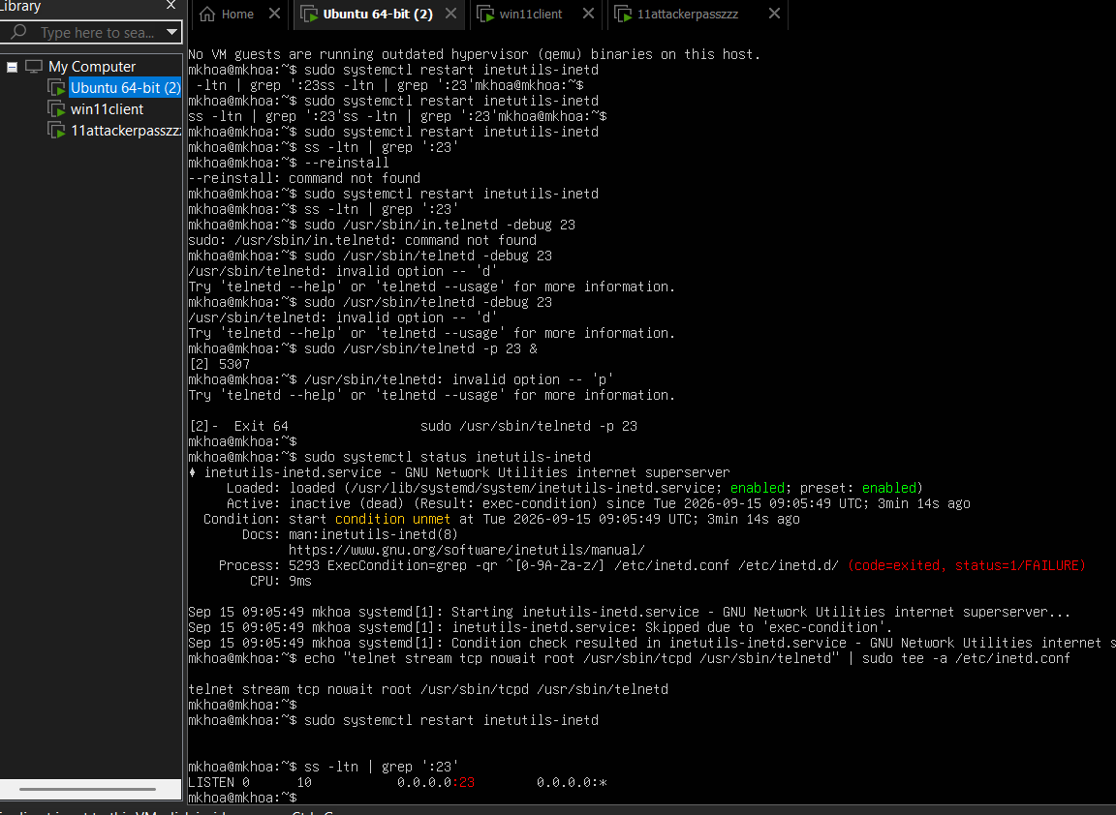

BƯỚC 3 SETUP máy client và máy attacker
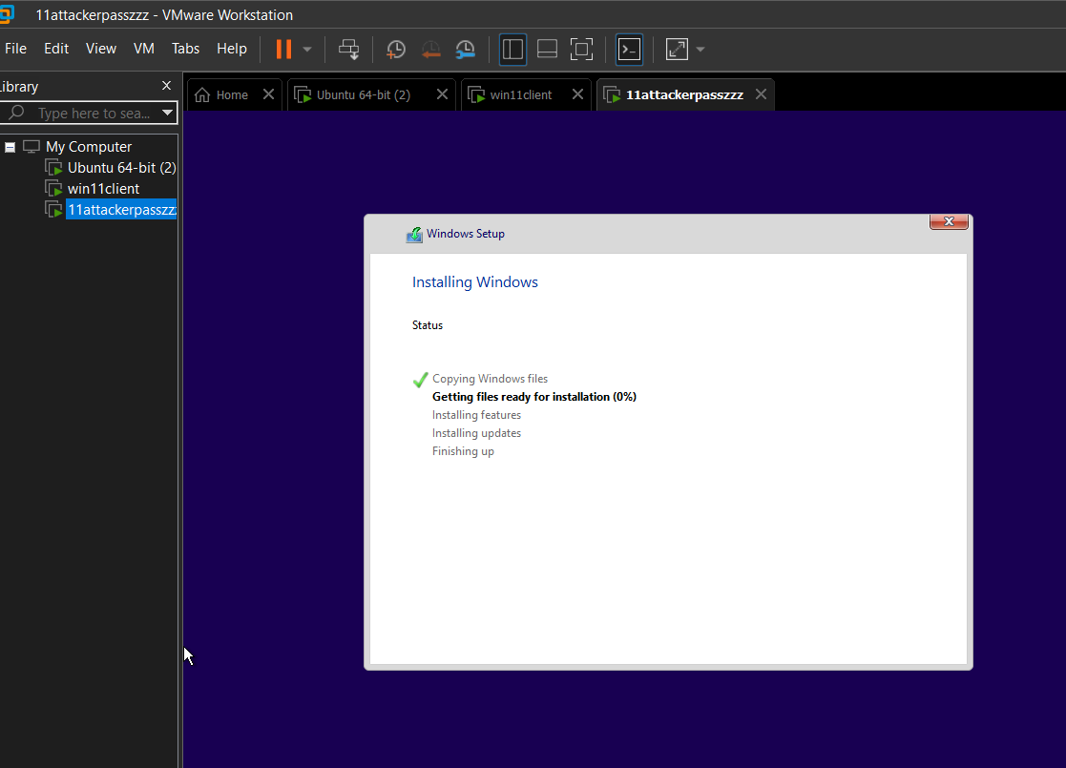
ở attacker mở wireshark gõ telnet và chờ
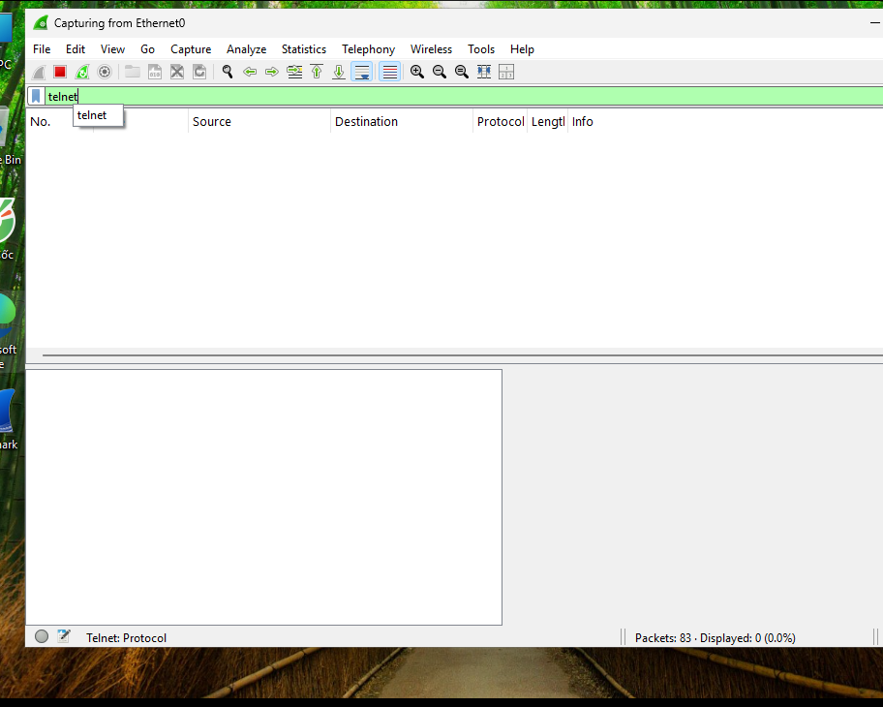

Ở CLIENT
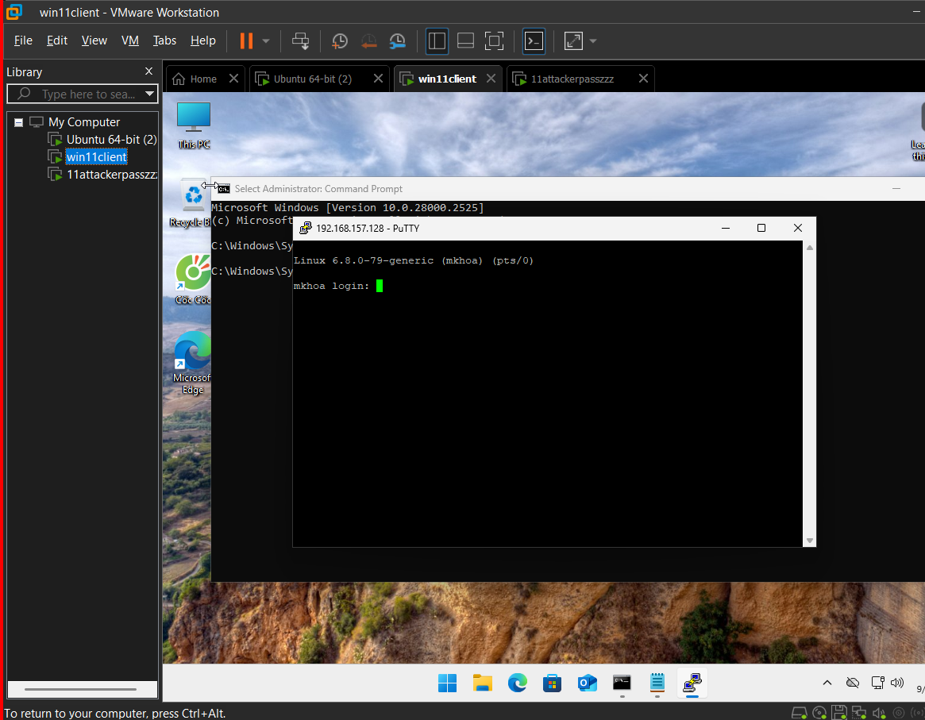
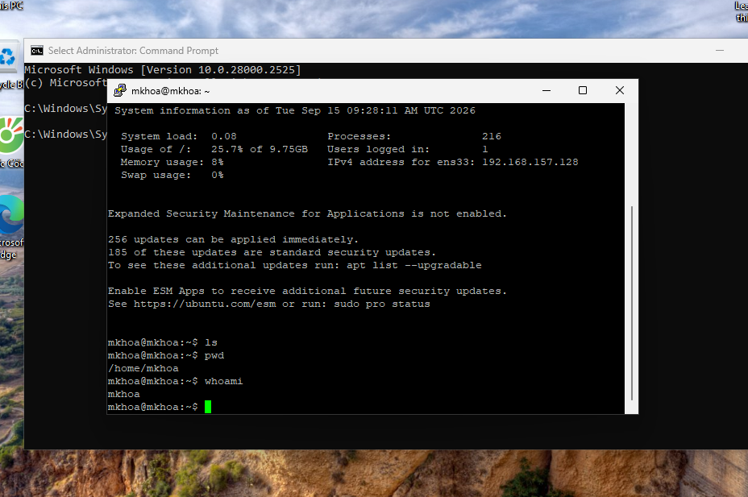
KHI GÕ BÊN CLIENT
BÊN MÁY ATTACK NHẬN GÓI TIN
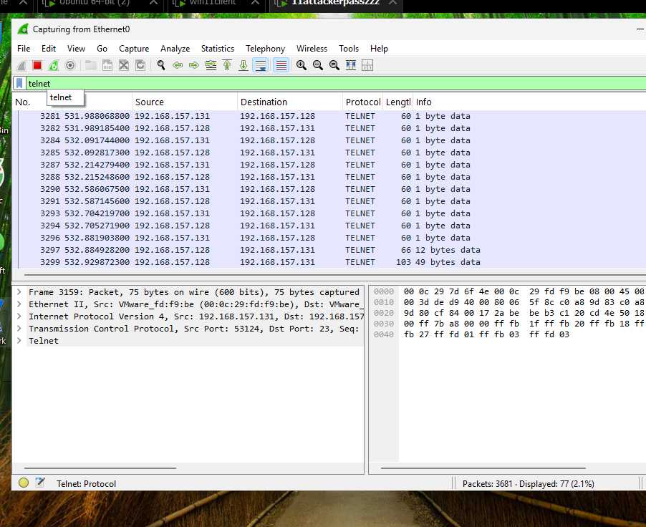
TOÀN BỘ THÔNG TIN CỦA USER BAO GỒM CẢ MẬT KHẨU ĐÃ BỊ NHÌN THẤY BÊN GÓI TIN CỦA ATTACKER KHI KHÔNG SỬ DỤNG SSH
KHI SỬ DỤNG SSH TẤT CẢ GÓI TIN SẼ ĐƯỢC MÃ HÓA
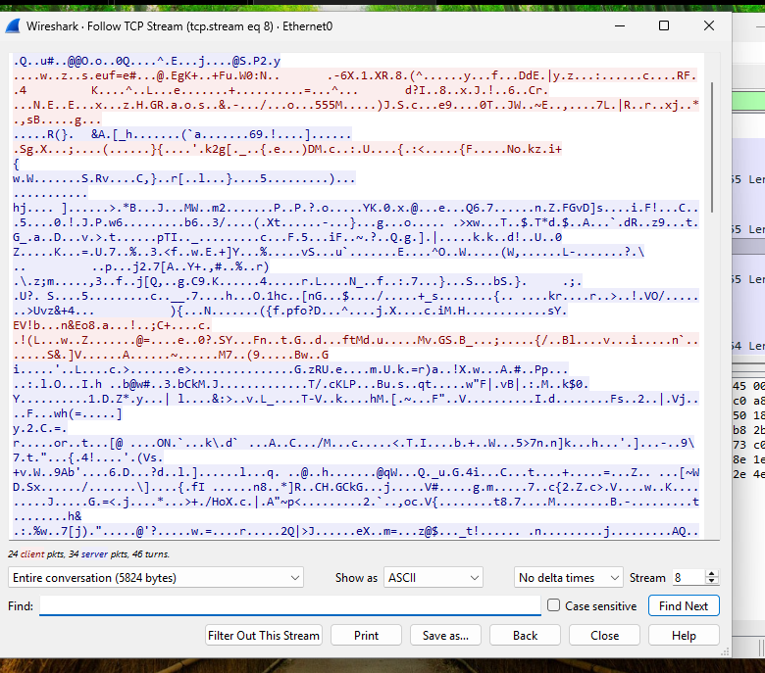
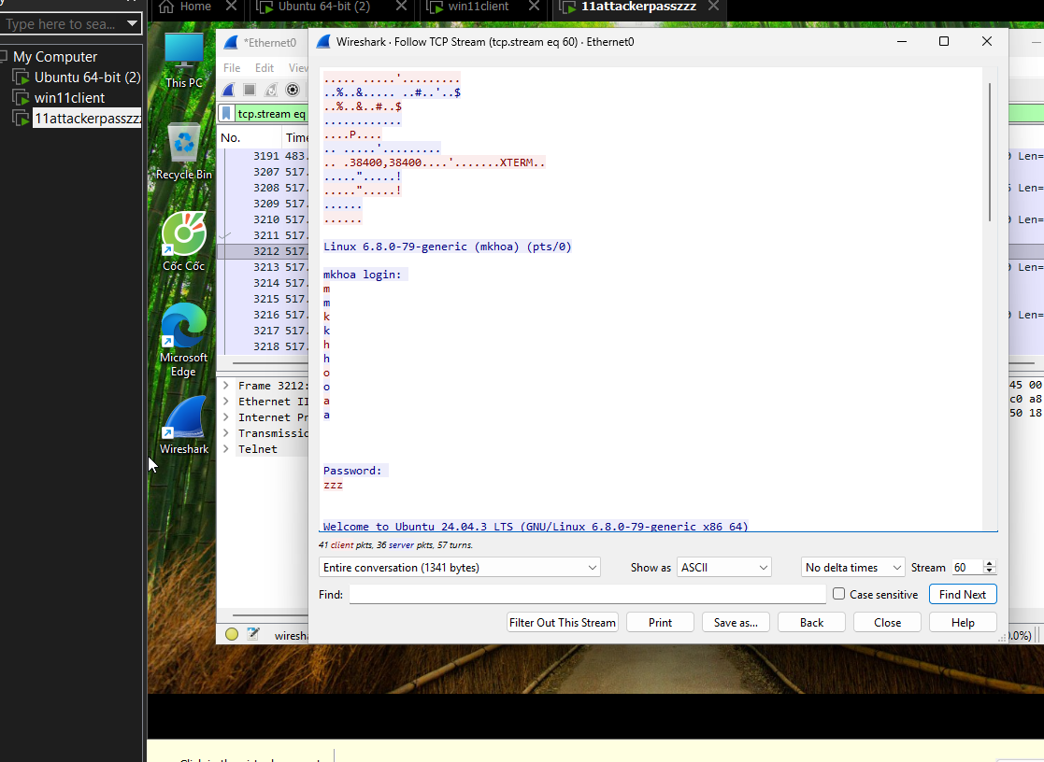

CÂU HỎI VÀ TRẢ LỜI - LAB 1: EXAMINING SSH & TELNET IN WIRESHARK
Câu 1: Telnet và SSH là gì và được ứng dụng trong trường hợp nào?
- Telnet (Teletype Network): Là một giao thức mạng lớp ứng dụng hoạt động trên cổng TCP 23, cho phép người dùng thiết lập kết nối phiên dòng lệnh từ xa đến một máy chủ khác để quản trị hệ thống.
  - Ứng dụng: Trước đây dùng phổ biến trong việc quản trị thiết bị mạng (Router, Switch) hoặc máy chủ nội bộ. Hiện nay ít dùng trong môi trường production do kém bảo mật.
- SSH (Secure Shell): Là giao thức quản trị từ xa hoạt động trên cổng TCP 22, cung cấp một kênh truyền thông tin bảo mật và mã hóa hoàn toàn trên mạng máy tính không an toàn.
  - Ứng dụng: Quản trị máy chủ Linux/Windows từ xa, truyền file an toàn (SCP/SFTP), tạo đường hầm mạng (Port Forwarding/Tunneling) và quản lý khóa công khai cho hệ thống đám mây/DevOps.
Câu 2: So sánh Telnet và SSH.
Tiêu chí | Telnet | SSH
Cổng mặc định | TCP 23 | TCP 22
Bảo mật kênh truyền | Không mã hóa (Plaintext). Dữ liệu, username, password hiển thị dạng văn bản rõ. | Mã hóa toàn bộ dữ liệu (Payload) bằng các thuật toán mã hóa mạnh (AES, ChaCha20...).
Xác thực | Xác thực bằng username và password truyền thống (gửi dạng rõ). | Hỗ trợ đa dạng: Password, Public-key Cryptography, Certificate-based.
Tính toàn vẹn | Không đảm bảo tính toàn vẹn dữ liệu trên đường truyền. | Có cơ chế kiểm tra tính toàn vẹn gói tin (Message Authentication Code - MAC).
Ứng dụng thực tế | Hầu như bị loại bỏ, chỉ dùng trong môi trường lab cô lập mạng nội bộ. | Tiêu chuẩn vàng trong quản trị hệ thống hiện đại.
Câu 3: Khi sử dụng SSH, còn có cách nào để đăng nhập ngoài cách dùng username và mật khẩu truyền thống? Thực hiện demo minh họa kèm theo.
- Các phương thức thay thế:
  - Public-Key Authentication (Xác thực bằng khóa công khai): Sử dụng cặp khóa bất đối xứng (Private Key giữ phía client, Public Key cấu hình trên server). Đây là phương thức an toàn và phổ biến nhất.
  - Certificate-based Authentication: Xác thực dựa trên chứng chỉ số do Certificate Authority (CA) cấp.
  - GSSAPI / Kerberos Authentication: Thường dùng trong các hệ thống mạng doanh nghiệp lớn tích hợp Active Directory.
- Demo minh họa (Public-Key Authentication):
  - Bước 1 (Client): Tạo cặp khóa trên máy client bằng lệnh ssh-keygen -t rsa -b 4096.
  - Bước 2 (Client): Đẩy khóa công khai lên server bằng lệnh ssh-copy-id username@IP_Server (hoặc thủ công copy nội dung file ~/.ssh/id_rsa.pub vào file ~/.ssh/authorized_keys trên server).
  - Bước 3 (Client): Kết nối SSH mà không cần nhập mật khẩu: ssh -i ~/.ssh/id_rsa username@IP_Server. Hệ thống sẽ xác thực bằng chữ ký số của private key.
(Chèn hình ảnh chụp màn hình kết nối SSH thành công không cần nhập password vào đây)
Câu 4: Phân tích sự khác biệt giữa Telnet và SSH dưới góc độ bảo mật, tập trung vào ba thuộc tính: tính bí mật (Confidentiality), tính toàn vẹn (Integrity) và xác thực (Authentication).
- Tính bí mật (Confidentiality):
  - Telnet: Vi phạm hoàn toàn. Mọi dữ liệu gõ từ bàn phím (bao gồm lệnh, mật khẩu) đều truyền dưới dạng văn bản rõ (plaintext), bất kỳ kẻ tấn công nào bắt được gói tin đều đọc được nội dung.
  - SSH: Được đảm bảo tuyệt đối. Toàn bộ dữ liệu trao đổi sau giai đoạn bắt tay (handshake) và thỏa thuận mã hóa đều được mã hóa bằng thuật toán đối xứng mạnh.
- Tính toàn vẹn (Integrity):
  - Telnet: Không có cơ chế chống giả mạo hoặc chỉnh sửa nội dung gói tin trên đường truyền (Man-in-the-Middle có thể thay đổi lệnh).
  - SSH: Sử dụng cơ chế HMAC (Hash-based Message Authentication Code) để đảm bảo gói tin không bị thay đổi hoặc can thiệp trên đường truyền.
- Xác thực (Authentication):
  - Telnet: Xác thực lỏng lẻo, thông tin định danh gửi trực tiếp ở dạng rõ, dễ bị đánh cắp qua nghe lén (sniffing).
  - SSH: Xác thực mạnh mẽ thông qua chữ ký số, khóa bất đối xứng hoặc cơ chế thách thức-phản hồi (challenge-response) an toàn.
Câu 5: Dựa trên kết quả bắt gói bằng Wireshark, hãy chỉ ra những thông tin nào của phiên Telnet có thể bị quan sát hoặc khôi phục. So sánh với kết quả khi bắt phiên SSH và cung cấp bằng chứng từ chính bài thực hành.
- Phiên Telnet: Khi lọc với tcp.port == 23 và dùng tính năng Analyze > Follow > TCP Stream trên Wireshark, ta quan sát và khôi phục được:
  - Tên đăng nhập (Username) và Mật khẩu (Password) gõ vào hệ thống.
  - Toàn bộ các câu lệnh thực thi (dir, mkdir,...) cùng phản hồi trả về từ phía Server.
- Phiên SSH: Khi lọc với tcp.port == 22, Wireshark chỉ nhìn thấy quá trình bắt tay TCP/IP, trao đổi thông số phiên bản, thuật toán mã hóa (Key Exchange) và các metadata (IP nguồn/đích, kích thước, thời gian). Toàn bộ phần dữ liệu người dùng (payload) đều hiển thị dạng mã hóa nhị phân (Encrypted Packet), không thể đọc hay khôi phục nội dung. (Chèn 2 hình ảnh so sánh Follow TCP Stream của Telnet và SSH từ bài làm của bạn vào đây)
Câu 6: Tại sao việc sử dụng mật khẩu dài và phức tạp không khắc phục được điểm yếu bảo mật của Telnet? Giải thích dựa trên kết quả thực nghiệm.
- Giải thích: Giao thức Telnet bản chất không có cơ chế mã hóa kênh truyền. Mật khẩu dù có dài đến đâu, chứa nhiều ký tự đặc biệt đến mấy, khi truyền qua mạng vẫn được chia nhỏ thành các gói tin TCP chứa ký tự gõ rõ (plaintext). Kẻ tấn công bắt được gói tin qua Wireshark sẽ nhìn thấy tường tận từng ký tự mật khẩu được gõ mà không cần phải giải mã hay dò pass (brute-force). Độ phức tạp của mật khẩu chỉ chống được việc dò quét ngoại tuyến (offline dictionary attack) chứ không bảo vệ được dữ liệu trước hành vi nghe lén đường truyền (sniffing).
Câu 7: Khi sử dụng SSH, Wireshark vẫn quan sát được những thông tin nào mặc dù nội dung phiên đã được mã hóa? Những metadata này có thể tạo ra rủi ro bảo mật nào?
- Thông tin Wireshark quan sát được (Metadata):
  - Địa chỉ IP nguồn (Source IP) và IP đích (Destination IP).
  - Cổng giao tiếp (Source/Destination Port - TCP 22).
  - Kích thước gói tin (Packet length) và thời gian truyền (Timestamp).
  - Tần suất gửi gói tin và các thông tin định danh phiên bản phần mềm SSH client/server trong gói Exchange Identification.
- Rủi ro bảo mật từ Metadata:
  - Traffic Analysis (Phân tích lưu lượng): Kẻ tấn công dựa vào kích thước gói tin và thời điểm gõ phím có thể suy đoán độ dài của lệnh được gõ hoặc nhận diện các mẫu hành vi tương tác từ xa.
  - Fingerprinting: Lộ phiên bản phần mềm SSH đang sử dụng, từ đó khoanh vùng các lỗ hổng bảo mật chưa vá (vulnerability) của phiên bản đó.
Câu 8: Trong lần đầu kết nối SSH, PuTTY yêu cầu xác nhận host-key fingerprint. Host key có vai trò gì? Điều gì có thể xảy ra nếu người dùng chấp nhận host key mà không kiểm tra?
- Vai trò của Host Key: Là khóa định danh của máy chủ SSH nhằm chứng minh cho Client biết rằng họ đang kết nối đúng đến máy chủ đích thực chứ không phải một máy chủ giả mạo.
- Rủi ro khi chấp nhận bừa (không kiểm tra): Nếu kẻ tấn công thực hiện kỹ thuật tấn công Giữa đường (Man-in-the-Middle - Mitm) bằng cách chặn đứng kết nối và mạo danh máy chủ, client nếu bấm "Accept" mà không kiểm tra fingerprint sẽ lưu khóa giả mạo vào bộ nhớ cache. Toàn bộ phiên SSH sau đó sẽ bị kẻ tấn công giải mã và kiểm soát hoàn toàn mà người dùng không hề hay biết.
Câu 9: Tại sao máy Attacker nằm cùng mạng với Client và Server chưa chắc bắt được toàn bộ lưu lượng unicast giữa hai máy? Trong thực tế cần điều kiện hoặc kỹ thuật nào để quan sát được lưu lượng này?
- Nguyên nhân: Hệ thống mạng hiện đại sử dụng Switch thay vì Hub cũ. Switch hoạt động dựa trên bảng chuyển mạch MAC (MAC Address Table). Lưu lượng truyền tải giữa Client và Server là lưu lượng unicast điểm-điểm trực tiếp qua cổng switch, không phát tán broadcast ra toàn mạng, nên máy Attacker cắm cùng mạng sẽ không tự động nhìn thấy gói tin của người khác.
- Điều kiện/Kỹ thuật để quan sát:
  - Cơ sở hạ tầng phần cứng: Hỗ trợ tính năng Port Mirroring (SPAN - Switched Port Analyzer) trên thiết bị Switch quản lý được (Managed Switch) để nhân bản lưu lượng từ cổng của Client/Server sang cổng của máy Attacker.
  - Kỹ thuật tấn công mạng: Sử dụng kỹ thuật ARP Spoofing / ARP Poisoning trong mạng nội bộ để đánh lừa bảng MAC của Switch nhằm định hướng gói tin đi qua máy Attacker.
  - Điểm bắt gói tối ưu: Chạy Wireshark trực tiếp ngay trên máy Client hoặc máy Server thay vì máy thứ ba.
Câu 10: Ngoài username/password, SSH còn hỗ trợ phương thức xác thực nào an toàn hơn? Hãy trình bày nguyên lý của public-key authentication và giải thích ưu điểm của nó so với xác thực bằng mật khẩu.
- Nguyên lý Public-Key Authentication:
  - Người dùng tạo ra một cặp khóa: Private Key (giữ bảo mật trên máy cá nhân) và Public Key (được đưa lên cấu hình lưu trữ tại file ~/.ssh/authorized_keys trên máy chủ).
  - Khi đăng nhập, Server gửi một chuỗi dữ liệu ngẫu nhiên (challenge) tới Client.
  - Client dùng Private Key của mình để ký điện tử (sign) lên chuỗi dữ liệu đó và gửi trả lại Server.
  - Server dùng Public Key tương ứng để xác thực chữ ký. Nếu khớp, phiên đăng nhập được chấp thuận mà tuyệt đối không có mật khẩu nào được truyền tải qua mạng.
- Ưu điểm so với xác thực bằng mật khẩu:
  - Không sợ bị lộ mật khẩu qua tấn công nghe lén (sniffing) hoặc tấn công vét cạn (brute-force).
  - Độ an toàn cực cao nhờ nền tảng toán học bất đối xứng (RSA, Ed25519).
  - Cho phép tự động hóa quy trình đăng nhập an toàn trong các hệ thống CI/CD, script quản trị tự động mà không cần lưu password dạng text.
Câu 11: Nếu phải triển khai dịch vụ quản trị từ xa cho một máy chủ trong hệ thống thực tế, hãy đề xuất ít nhất ba biện pháp hardening cho SSH và giải thích mục đích bảo mật của từng biện pháp.
- Vô hiệu hóa đăng nhập bằng mật khẩu (PasswordAuthentication no): Bắt buộc quản trị viên phải dùng Public-Key Authentication, triệt tiêu hoàn toàn rủi ro lộ mật khẩu hoặc bị tấn công dò mật khẩu (Brute-force).
- Chặn quyền đăng nhập trực tiếp của tài khoản Root (PermitRootLogin no): Buộc kẻ tấn công phải đoán thêm tên tài khoản người dùng cụ thể trước khi tấn công, ngăn chặn việc chiếm quyền tối cao ngay từ bước đầu tiên.
- Đổi cổng mặc định của SSH (Port [Cổng_khác_22]): Giảm thiểu lưu lượng quét cổng (port scanning) tự động từ các botnet trôi nổi trên internet nhắm vào dịch vụ SSH chuẩn, hạn chế log hệ thống bị nhiễu.
- Giới hạn IP truy cập (AllowUsers / Match Address): Chỉ cho phép các địa chỉ IP nội bộ của công ty hoặc IP từ VPN tin cậy mới được phép kết nối dịch vụ SSH đến máy chủ.

